(P)Resident Evil

Pantumaca

Game Design Document

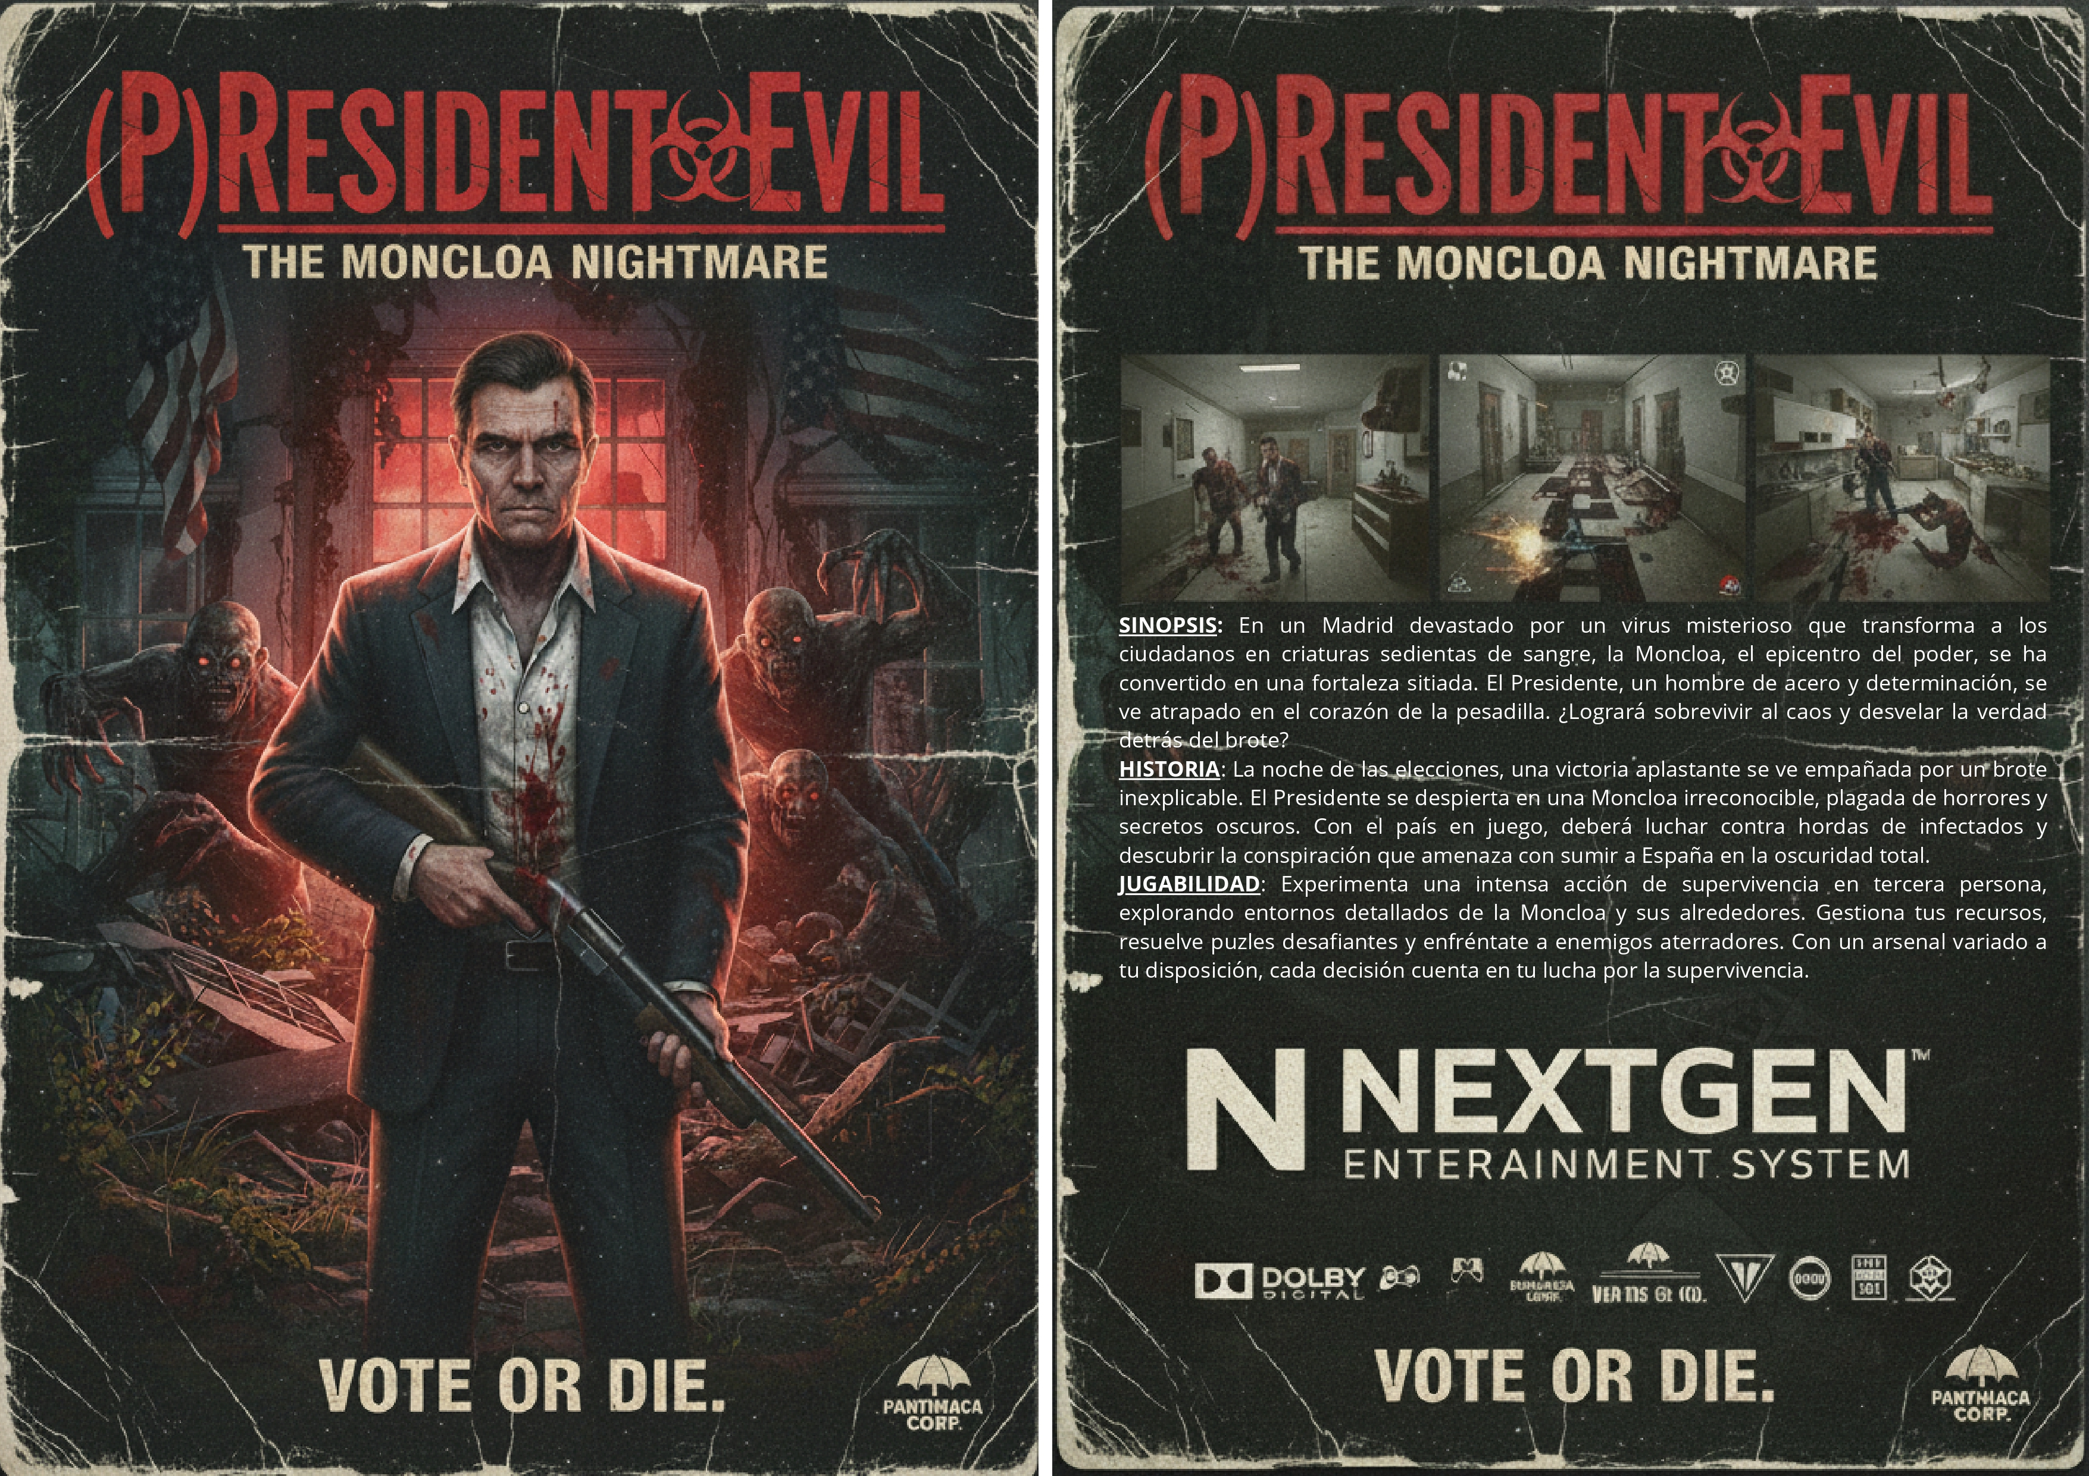

Contenidos

1 Visión general 2

2 Historia y Ambientación 3

3 Estética y arte 5

4 Mecánicas y diseño 7

5 Desarrollo 11

*“Bueno, son las cinco, no he comido.” – Pedro Sánchez*

# Visión general

## 📖 Sinopsis

En un mundo de alta tensión geopolítica, una extraña infección ha convertido la sede del gobierno español en una fortaleza de pesadilla. Juegas como **Pedro Sánchez**, el "hombre de acero", quien despierta en la última planta del edificio.

Tu misión es simple pero aterradora: descender planta por planta, sobrevivir a hordas de infectados y enemigos políticos invencibles, y escapar antes de que tu **nivel de corrupción** llegue al 100%.

¿Serás capaz de derrotarla o acabarás como Mazón?

## 🎮 Características principales

### Terror político

Una ambientación oscura y fotorrealista inspirada en *Resident Evil 2 Remake*, situada en los pasillos de **La Moncloa**.

### Mecánicas híbridas

Listado de mecánicas correspondientes con cada género

* **Acción:**   
  Combate contra enemigos con estados alterados (Mareado, Decretazo).
* **RPG:**   
  Sistema de afinidades "Piedra-Papel-Tijera" (Liberal > Conservador > Socialista) y reclutamiento de aliados políticos.
* **Survival Horror:**   
  Gestión de recursos escasos como el "Tiempo de palabra" y puntos de guardado limitados.

### Enemigos únicos

Enfréntate a líderes mundiales como **Donald Trump** o **Xi Jinping**, y huye de amenazas invencibles como el **Tribunal de Cuentas**.

### Sistema de progreso

Encuentra el *"****Sobre con dinero negro****"* para sobornar a los jefes de planta y desbloquear el descenso.

## 🎲 Skill, Strategy & Uncertainty

1. Organiza tu partido.
2. Recluta figuras políticas.
3. Enfréntate a *liberales*, *conservadores* y *progresistas*.

## 🛠️ Tecnología

Proyecto desarrollado utilizando:

* **Motor**: Unreal Engine 5 (Blueprints & C++)
* **Arquitectura**: Estructura modular con GameModes específicos para exploración y batalla.

# Historia y Ambientación

## 📕 Premisa narrativa y escenario

La historia arranca en un Madrid apocalíptico, devastado por un virus misterioso. El epicentro del horror es el **Palacio de la Moncloa**, ahora convertido en una ***fortaleza oscura, siniestra y corrupta***.

El protagonista es **Pedro Sánchez**, quien despierta en la última planta del complejo. Su misión es ***descender planta por planta*** a través de este *“Palacio de los Horrores Políticos”* hasta ***alcanzar la salida*** en la planta baja.

## 📜 Ambientación: Supervivencia política

La atmósfera es opresiva y juega con la **paranoia política**. El jugador no solo enfrenta monstruos físicos, sino manifestaciones del estrés institucional:

### Sentidos agudizados

El silencio de los pasillos se rompe con **susurros** de periodistas, **portazos** y **pasos** que alertan de peligros cercanos.

### Refugios

La tensión solo se disipa en **escasas zonas seguras**, como el *Salón de Tapices* o la *Cocina Presidencial*, únicos lugares donde se permite guardar la partida.

## 💣 Amenazas y enemigos

Los peligros que acechan a Sánchez van más allá de los infectados comunes. El entorno es hostil y presenta **enemigos invencibles** que obligan a huir:

* ***El Tribunal de Cuentas***: Una entidad invencible. Si aparece, Sánchez debe huir inmediatamente; si lo atrapan, perderá todos sus recursos.
* ***La Moción de Censura***: Una amenaza implacable que persigue al jugador específicamente por las escaleras y que solo puede ser esquivada, nunca derrotada.

Existen **otros tipos de enemigos** que obligan a Sánchez a estar alerta en todo momento:

* ***Jefes Finales***: Figuras internacionales como Donald Trump y Xi Jinping actúan como grandes enemigos al final de cada nivel (cada planta).
* ***Fantasmas Políticos***: Espectros que bloquean las escaleras y obligan a resolver *“mini-debates”* para poder avanzar a la siguiente planta.

## ❤️ La salud y el combate

En este mundo retorcido, la vitalidad y la munición se reinterpretan bajo conceptos políticos:

* Sánchez no tiene una barra de vida tradicional, sino un **nivel de corrupción**. Si los enemigos logran corromperlo al 100%, el juego termina.
* El recurso más valioso es el **tiempo de palabra** (equivalente a la munición). Está limitado por turno y, si se agota, el jugador queda indefenso y no puede atacar.

Los enemigos pueden lanzar ataques fuertes como el *“Decretazo”* o quedar “mareados” tras fallar una votación, momento que el jugador debe aprovechar.

## 🤝 Alianzas y afinidades

Para sobrevivir, Sánchez debe reclutar **Apoyos Políticos** (otros personajes vencidos), formando un equipo de hasta tres miembros. El éxito depende de entender el sistema de afinidades ideológicas que rige el daño:

* Los *Socialistas* son efectivos contra *Liberales*.
* Los *Liberales* vencen a los *Conservadores*.
* Los *Conservadores* aplastan a los *Socialistas*.

Dependiendo de a quién reclute, Sánchez obtendrá ***bonificaciones pasivas***, como mayor velocidad (si alinea socialistas) o mayor defensa (si alinea liberales).

## 🧧 Sistema de progreso: *El Soborno*

El descenso por la Moncloa no es libre. Para desbloquear la batalla contra el jefe de cada planta y poder bajar, el jugador debe explorar el laberinto buscando un objeto clave: un **sobre lleno de dinero negro**. Este sobre debe pasarse por debajo de la puerta del jefe para “sobornarlo”, única forma de acceder al combate final del nivel y continuar la huida.

## ⚔️ Batalla final

Todo este progreso se va dando de planta en planta, hasta que el Pedro Sánchez llega a la **entrada principal de la Moncloa**, donde deberá de luchar contra el jefe final para poder salir. En este combate, Sánchez deberá de hacer uso de todas las alianzas que fue realizando a lo largo de todas las plantas. Este enemigo será secreto hasta llegar a dicha planta, y la única manera de saberlo es... *comprando el juego* (*^_^*).

# Estética y arte

Referirse a la [presentación](https://github.com/DavidCG-27/sev-pantumaca/blob/main/gdd/ppt/(P)ResidentEvil_Pantumaca_Presentaci%C3%B3n.pdf) para encontrar   
una versión del apartado más completa y clara.

## 📷Imágenes de referencia

### Estética, ambiente general e interfaces

Basados en el juego *“Resident Evil 2 Remake”*.

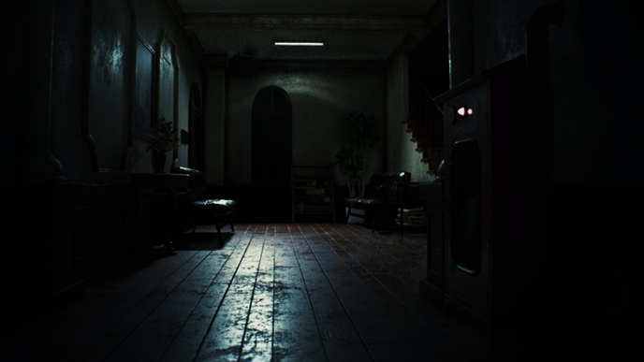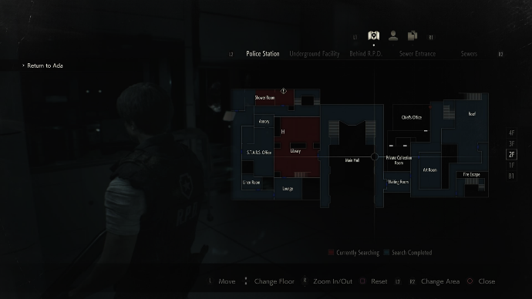

### Entorno

Basado en el juego *“Misery Mansion”*.

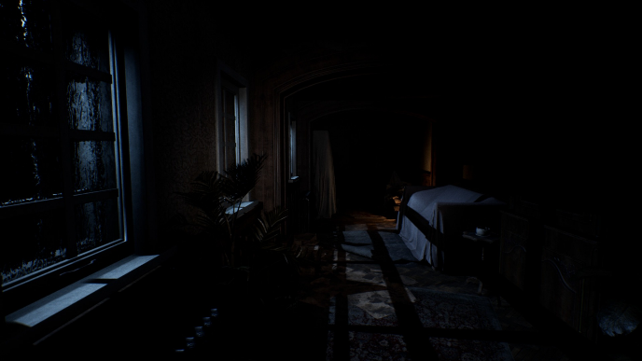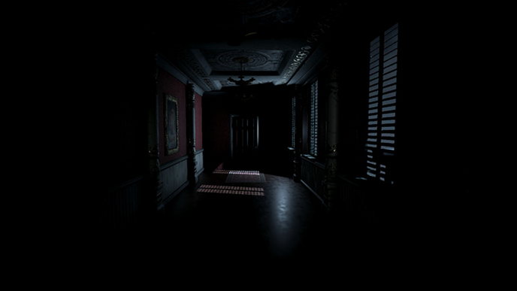

## 👾 Juegos de referencia

* **Resident Evil:**  
  Luminosidad y ambiente de los entornos y estética de los elementos de la interfaz.
* **Escena política española real:**  
  Personajes, entorno de *La Moncloa* y fotorrealismo.
* **Misery Mansion:**  
  Modelado fotorrealista de los entornos.
* **Fear & Hunger:**  
  Estructura de las interfaces.

## 👤 Personajes principales

Resident Evil 2 Remake

### D. Trump

Enemigo importante.



### Pedro Sánchez

Protagonista.

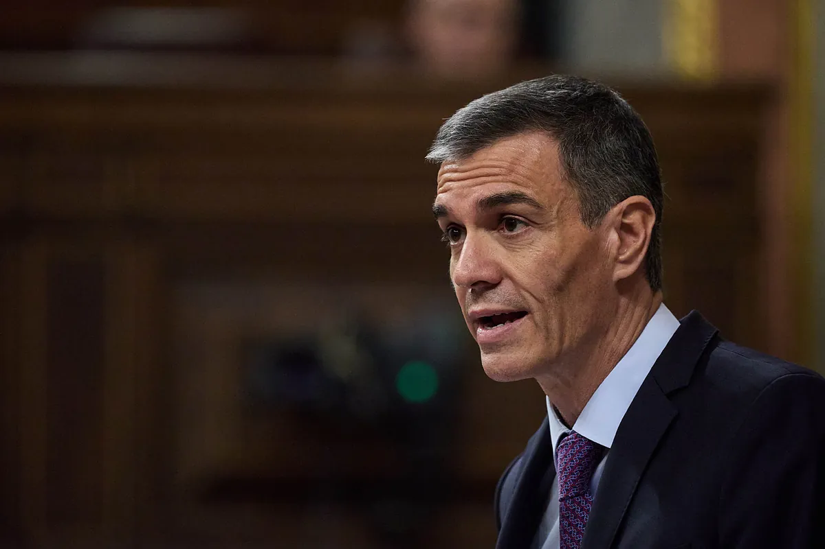

### Xi Jinping

Enemigo importante.

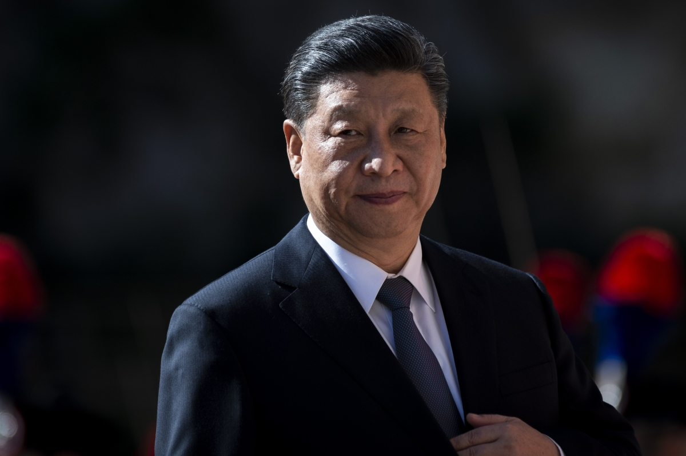

# Mecánicas y diseño

Para la realización de este videojuego se han escogido tres géneros distintos: **Acción**, **RPG** y **Survival Horror**. A continuación, los detallamos uno a uno.

## ⚙️ Mecánicas

### ACCIÓN

**Mecánica principal**: *“Sistema de Estados y Reacción en el Combate Político”*

#### Estados del Enemigo

* **Estado 1**: Atacar / Defender
* **Estado 2**: Atacar / Defender / Ataque fuerte (i.e. “Decretazo”)
* **Estado 3**: Mareado (i.e. “tras fallar una votación”)

#### Ciclo Jugador-Enemigo

* **Jugador**: Elige acción -> Ejecuta -> Impone acción sobre el enemigo.
* **Enemigo**: Lanza ataque -> Jugador recibe ataque -> Se le resta la vida correspondiente.

### RPG

**Mecánica principal**: *“Sistema de Afinidades y Bonificaciones por Alineación Política”*

#### Afinidades políticas

|  |  |  |
| --- | --- | --- |
| TIPO | 💪 RESISTENTE frente a | ⛓️‍💥 DÉBIL frente a |
| Liberal | Conservador | Socialista |
| Conservador | Socialista | Liberal |
| Socialista | Liberal | Conservador |

#### Bonuses por equipo

**DERECHA ALINEADA***(Conservador + Conservador)*  
+2 de daño

**IZQUIERDA ALINEADA***(Socialista + Socialista)*   
+2 de velocidad

**ENLACE LIBERALISTA***(Liberal + Liberal)*   
+2 de defensa

#### Estadísticas

* **Daño**: $1200×nivel_personaje$.
* **Habilidades**: Se desbloquean al subir de nivel o reclutar presidentes afines.

### SURVIVAL HORROR

**Mecánica principal**: *“Descenso del Palacio de los Horrores Políticos. Sistema de Supervivencia con Gestión de Recursos Limitados y Amenazas Permanentes”*

#### Contexto

Pedro Sánchez se despierta en la última planta de la Moncloa, en un lugar oscuro y siniestro. Su objetivo es llegar a la planta baja y escapar. Cada planta representa un “nivel” o “desafío político” distinto.

#### Recursos escasos

* **“Tiempo de palabra”**:   
  Limitado por turno. Si se agota, no puedes atacar.
* **“Apoyos políticos”**:   
  Cuando venzas a un enemigo, lo puedes reclutar, pero no puedes reclutar a más de tres políticos.
* **“Puntos de guardado”**:   
  Solo en zonas seguras como *El* *Salón de Tapices* o *La* *Cocina Presidencial*.

#### Enemigos invencibles

* **“El Tribunal de Cuentas”**:   
  Si aparece, hay que huir inmediatamente o perderás todos los recursos.
* **“La Moción de Censura”**:   
  Te persigue por las escaleras. No se puede vencer, solo esquivar.

#### Dificultad añadida

* **Agudizar sentidos**:   
  Sonidos de pasos, portazos o susurros de periodistas te alertan de peligros cercanos.
* **Escaleras bloqueadas**:   
  Para avanzar a la siguiente planta, a veces debes resolver un *“mini-debate”* por turnos contra un *“fantasma político”*.

#### Objetivo y límites

Llegar a la planta baja y escapar con vida con recursos muy limitados, enemigos que no se pueden matar y en un entorno que se vuelve más hostil cada planta que bajas.

## 📐 Diseño de nivel

### Exploración laberíntica

Cada **planta** de *La Moncloa* es **un laberinto**. El jugador debe explorar, evitar enemigos y encontrar la *“El Soborno”* para acceder a la habitación del boss y poder descender a la siguiente planta.

Las **escaleras suelen estar bloqueadas**, requiriendo la resolución de un “mini-debate” o puzzle.

### Objetivo

#### “El Soborno”

La “llave” para abrir la puerta del boss de cada nivel es un ***“sobre lleno de dinero negro”***. El jugador debe encontrarlo mientras su nivel de corrupción aumenta.

#### Abrir la puerta

Una vez obtenido *“El Soborno”*, el jugador debe pasarlo por debajo de la puerta del boss. Esto “soborna” al guardián, **desbloquea la batalla final del nivel** y permite el descenso.

🎮 Casos de Juego

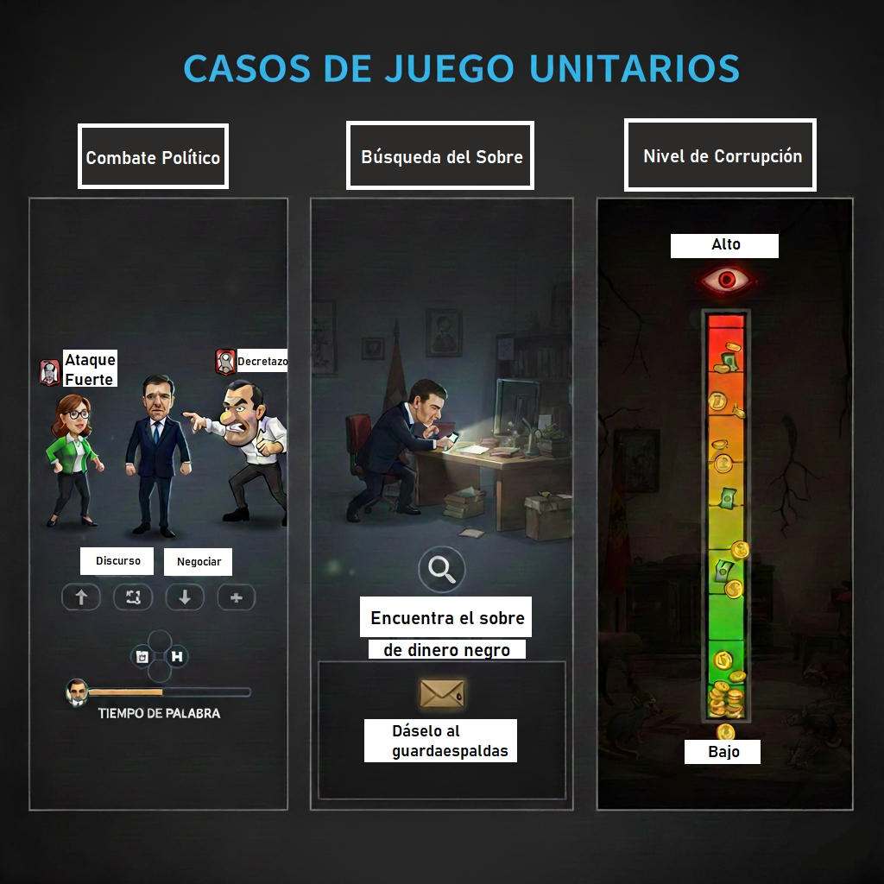

# Desarrollo

## 👥 Equipo

### Presentación

|  |  |
| --- | --- |
| Miembro | Rol |
| [David Covián Gómez](mailto:uo295168@uniovi.es) | Gestión |
| [Aitor Gómez Ogueta](mailto:uo294066@uniovi.es) | Diseño |
| [Diego Martínez Chamorro](mailto:uo294054@uniovi.es) | Arte |
| [Ignacio Hoyos Diego](mailto:uo300737@uniovi.es) | Marketing |
| [Javier Yáñez Luzón](mailto:uo301366@uniovi.es) | Programación |

### Distribución del trabajo

* **David Covián Gómez**
  + Creación del repositorio principal y organización de las tareas a realizar.
  + Realización de diferentes apartados del presupuesto.
  + Redacción de mecánicas principales.
  + Redacción del “lore” principal del juego.
  + Contribuciones puntuales de ideas durante el diseño del juego en las clases de teoría.
* **Aitor Gómez Ogueta**
  + Secciones mecánicas y diseño.
  + App de realidad aumentada de la exposición.
  + Casos de juego unitarios.
  + Contribuciones puntuales de ideas durante el diseño del juego en las clases de teoría.
* **Diego Martínez Chamorro**
  + Secciones de estética y desarrollo del GDD.
  + Creación de la plantilla (estética) usada en el GDD en su versión PPT y retoque de las imágenes que aparecen para alinearlas con la estética del juego.
  + Migración del GDD en versión PPT a un documento.
  + Contribuciones puntuales de ideas durante el diseño del juego en las clases de teoría.
* **Ignacio Hoyos Diego**
  + Arquitectura del videojuego.
  + Aportación de ideas para la exposición final.
  + Aportación al presupuesto.
  + Contribuciones puntuales de ideas durante el diseño del juego en las clases de teoría.
* **Javier Yáñez Luzón**
  + Arquitectura del videojuego.
  + Aportación al presupuesto.
  + Contribuciones puntuales de ideas durante el diseño del juego en las clases de teoría.

## ⌛ Cronograma

### Sprint I: Prototipado y mecánicas principales

El objetivo de este sprint es tener al personaje moviéndose en un entorno gris y tener funcionando las mecánicas base de supervivencia.

#### Programación

Esfuerzos centrados en codificar una primera versión de las mecánicas principales como el **nivel de corrupción** y la **interacción con el entorno**. Además, se implementará el movimiento básico del protagonista y se comenzará el trabajo en las físicas y acciones que afectan a dicho personaje.

#### Arte y diseño

El trabajo estará focalizado en concluir **los bocetos finales de La Moncloa** **y los enemigos**. También se espera tener un **modelo base del protagonista** (Pedro Sánchez) para hacer pruebas y configurar el motor de animaciones. Finalmente, se espera concluir el sprint con el **diseño de la primera planta** (nivel inicial).

### Sprint II: Sistema de combate y enemigos

El objetivo de este sprint es comenzar el trabajo en la IA de los enemigos y el sistema de combate.

#### Programación

Continuando con las mecánicas principales en este sprint se abordará el **sistema de afinidades políticas**. Además, se comenzará el trabajo en el **comportamiento enemigo**. Finalmente, se espera obtener una **primera implementación de los enemigos especiales** (bosses e invencibles).

#### Animación y entorno

Para este sprint se espera una **primera versión del rigging** **y animaciones** tanto de ataque como de caminar para los personajes. También se esper concluir con al menos el **“greyboxing” de las plantas** (los niveles).

### Sprint III: Producción de contenido y “El Soborno”

El objetivo de este sprint es implementar el ciclo del juego.  
(Exploración > Obtención del soborno > Apertura de la puerta)

#### Programación

Para concluir la implementación de las mecánicas principales, se implementará el sistema de **“El Soborno”** **y la lógica asociada** (pasarlo por debajo de la puerta). También se implementarán los diferentes **“mini-debates”** presentes en algunas escaleras.

#### Arte y entorno

Para este sprint, se hará el **texturizado y modelado “fotorrealista” de La Moncloa**. También se dotará al escenario de la atmósfera de terror mediante la **iluminación tenue**. Para concluir, se **modelarán los enemigos**, incluyendo los bosses finales como D. Trump.

### Sprint IV: Interfaz, scripting y sonido

El objetivo de este sprint es unir el trabajo realizado en los sprints anteriores para crear una experiencia completa.

#### Programación

Se comenzará con la **implementación de los HUD**, siguiendo con el **scripting de las diferentes plantas** y concluyendo con la **implementación del sistema de guardado** en los lugares designados.

#### Sonido

Implementación de los **sonidos que dotarán a la experiencia de la sensación survival horror**: pasos, susurros y portazos. También se añadirán las **voces y los efectos de sonido de los personajes** como los *gruñidos políticos*.

### Sprint V: Optimización, pulido y build final

El objetivo de este sprint es pulir el juego y dejarlo lo mejor preparado para el lanzamiento.

#### Programación

Esfuerzos centrados en la **optimización y refinamiento** del producto (LODs, world partitions, arreglo de bugs, etc.). También se ejecutará la **compilación final y se prepararán los ejecutables** del juego.

#### Testing

Se **intensificarán las pruebas con jugadores** tanto veteranos como nuevos y se harán **ajustes de balance a las distintas mecánicas** del juego.

#### Trabajo final

Se concluirá el proceso de desarrollo con la **preparación de** **materiales de marketing** como tráileres, gameplays y capturas del juego.

## ⚓ Desafío principal: Riesgos legales y de imagen

El **riesgo legal asociado al uso de figuras políticas reales** (Pedro Sánchez, Donald Trump, Xi Jinping, etc.) en un contexto de sátira y violencia, como se documenta en el presente documento, es indudablemente alto, exponiendo el proyecto a **demandas por difamación o derechos de imagen** y al **bloqueo de distribución** en plataformas clave (Steam, consolas).

La solución pasa por **pivotar la dirección artística hacia una “Parodia Distanciada”**: en lugar de representaciones realistas que buscan el parecido exacto (lo cual agrava el riesgo legal y el coste de producción), se debe optar por la ***caricatura grotesca*** y el uso de arquetipos. Estratégicamente, se ***reemplazarán los nombres reales por nombres paródicos*** (“P. Sanxe”, “Mr. Orange”), diluyendo así la conexión legal con la persona real.

Esta medida no solo mitiga el principal riesgo del proyecto, sino que también alinea el estilo con la naturaleza inherentemente cómica de la sátira y facilita el trabajo del equipo de arte.

¿Quién será M. Rajoy? – Audiencia Nacional

# Resumen del presupuesto

El presupuesto total estimado para la producción de este título asciende a **1.553.106,25 €**. Este cálculo cubre un ciclo de vida de desarrollo de aproximadamente **4 años** (basado en 49 meses de alquiler de oficina y amortización), estructurado en **5 sprints principales de desarrollo**.

A continuación, se detalla el desglose de costes:

|  |  |  |
| --- | --- | --- |
| Concepto | Detalle | Coste Estimado (€) |
| Desarrollo (Producción) | 5 Sprints completos (Diseño, Arte, Código, QA) | 980.000,00 € |
| Gestión (Project Management) | Project Manager dedicado (1.460 días) | 255.500,00 € |
| Infraestructura y Materiales | Hardware, licencias, Mocap y alquiler de oficina | 200.985,00 € |
| Subtotal |  | **1.242.485,00 €** |
| Contingencia | Fondo de reserva (25% sobre riesgo) | 310.621,25 € |
| TOTAL GENERAL |  | **1.553.106,25 €** |

El coste por sprint de desarrollo (**196.000 €/sprint**) se basa en un equipo multidisciplinar que combina perfiles Senior y Junior para equilibrar calidad y costes:

* **Diseño:** Game Design, Diseño de Personajes y Concept Art.
* **Desarrollo:** Programación (el área con mayor carga de horas), Animación, Entornos (3D) y Sound Design.
* **QA / Testing:** Equipo de 6 testers (Target audience, nuevos jugadores y expertos).

**Nota del equipo:** La estructura contempla perfiles Senior liderando cada área (Diseño, Arte, Programación) apoyados por talento Junior, asegurando una mentoría constante y calidad en los entregables.

El presupuesto de materiales incluye la inversión necesaria para operar durante 49 meses:

* **Hardware:** 10 PCs de Alto Rendimiento, 12 PCs estándar y 11 kits de consolas y mandos.
* **Instalaciones:** Alquiler de oficina física.
* **Tecnología Especializada:** Partida asignada para **Captura de Movimiento (Mocap)**.